اختبار الفصل : السابع + الثامن للصف السادس الابتدائي
الفصل الدراسي الثاني هـ
النص هنا
اسم الطالبة: |  |  |  | الفصل:  20
س1 / اختاري الإجابة الصحيحة في الأسئلة 1 – 10 بوضع علامة أمامها ...
-1- | قطار له 4 محركات و 18 عربة .. نسبة عدد العربات إلى عدد المحركات هو:
أ | $\frac{2}{9}$ | ب | $\frac{9}{2}$
جـ | $\frac{4}{12}$ | د | $\frac{12}{4}$
-2- | معدل الوحدة : ستة أقلام لثلاثة أشخاص هو:
أ | قلم واحد لكل شخص | ب | ثلاثة أقلام لكل شخص
جـ | قلمان لكل شخص | د | أربعة أقلام لكل شخص
-3- | نحتاج إلى قرصين من اليود لتعقيم خزان واحد من المياه ليصبح  صالحًا للشرب . فكم قرصًا من اليود نحتاج لتعقيم 4 خزانات من المياه؟
  عدد أقراص اليود | 2 |  | ؟
  عدد الخزانات | 1 |  | 4
أ | 5 أقراص | ب | 6 أقراص
جـ | 7 أقراص | د | 8 أقراص
-4- | حل التناسب $\frac{28}{40}= \frac{7}{م}$ هو:
أ | م = 10 | ب | م = 8
جـ | م = 4 | د | م = 3
-5- | يقرأ خالد 4 صفحات من كتاب في 12 دقيقة. فكم دقيقة يحتاج ليقرأ 6 صفحات؟
أ | 18 دقيقة | ب | 14 دقيقة
جـ | 12 دقيقة | د | 11 دقيقة
-6- | الكسر العشري الذي يكافئ احتمال متممة 40% هو:
أ | 0,4 | ب | 0,04
جـ | 0,50 | د | 0,6
-7- | يتسلم الموظف 6% من راتبه بدل مواصلات .. الكسر الاعتيادي الذي يمثل هذه النسبة هو:
أ | $\frac{6}{100}$ | ب | $\frac{3}{50}$
جـ | $\frac{2}{25}$ | د | $\frac{1}{20}$
-8- | النسبة المئوية التي تمثل الجزء المظلل في النموذج المقابل هي:
أ | 6% | ب | 10%
جـ | 22% | د | 24%
-9- | 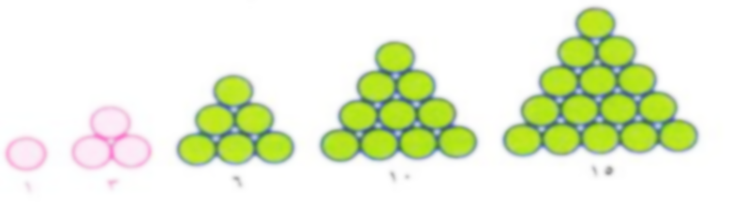  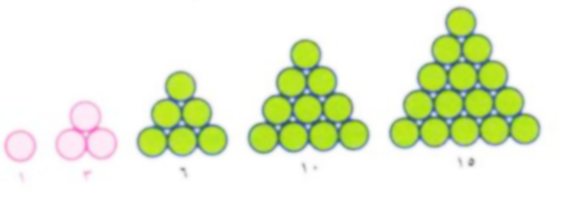  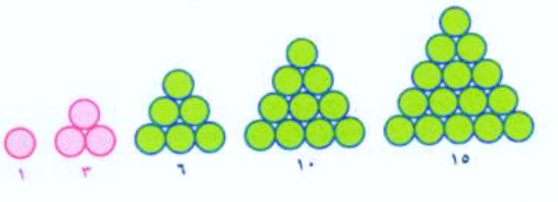  عدد الدوائر في الشكل السابع هو:
أ | 18 | ب | 21
جـ | 26 | د | 28
-10- | عدد النواتج الممكنة عند رمي مكعب أرقام و اختيار حرف واحد من حروف كلمة "الأمانة" هو:
أ | 12 | ب | 24
جـ | 42 | د | 60
س2/ تُباع كل 10 علب بسكويت في أحد المتاجر بـ 50 ريالًا ، استعمل جدول النسبة المعطى لإيجاد ثمن 18 علبة.

----------------------------------------------------------------------------------------

علب البسكويت | 10 |  | 18
الثمن بالريال | 50 |  | 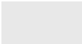

س3/ يبيع متجر قرصيّ الألعاب بـ 88 ريالًا ، و أربعة أقراص بـ 160 ريالًا .. فهل هذان المعدلان متناسبان ؟
فسري اجابتك.
--------------------------------------------------------------------------------------------------------------------------------------------------------------------------------------

-------------------------------------------------------------------------------------------------------------------------------------------------------------------------------------

س4/ إذا اختيرت بطاقة تحمل رقمًا بشكل عشوائي . أوجدي احتمال كل من الحوادث الآتية ثم اكتبي اجابتك في صورة
كسر اعتيادي:
ح(ليس عدد فردي) ----------------------------------------------------------------------------------------

ح(مضاعفات 5) ---------------------------------------------------------------------------------------------

3
11
5
15
8
25

س5/ استعملي الرسم الشجري لإيجاد عدد الطرق المختلفة الممكنة لاختيار طبق من الدجاج المطبوخ أو المشوي
واختيار طبق مقبلات من الحمص أو السلطة.

انتهت الأسئلة... دعواتي لكن بالتوفيق

